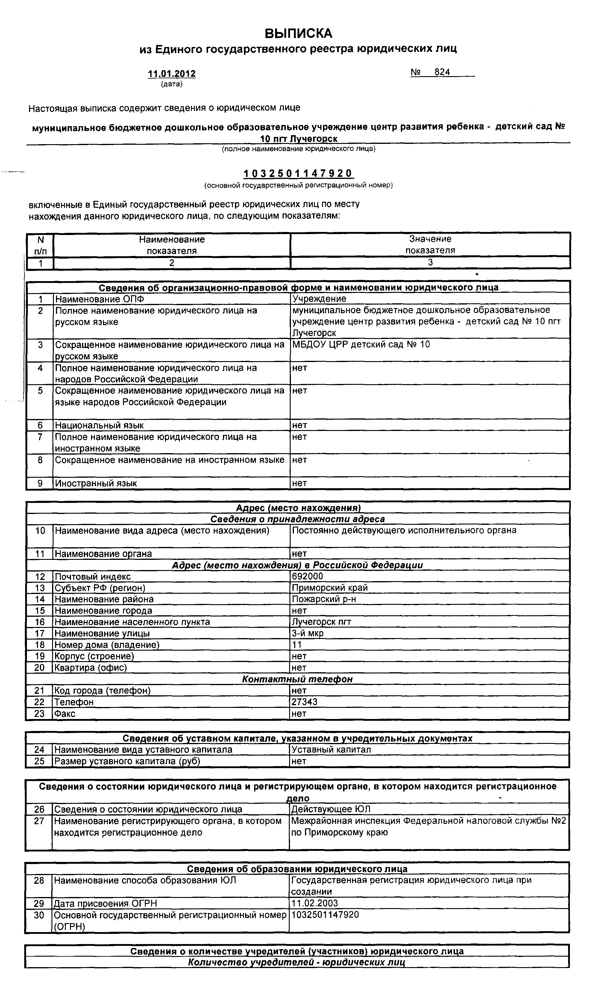

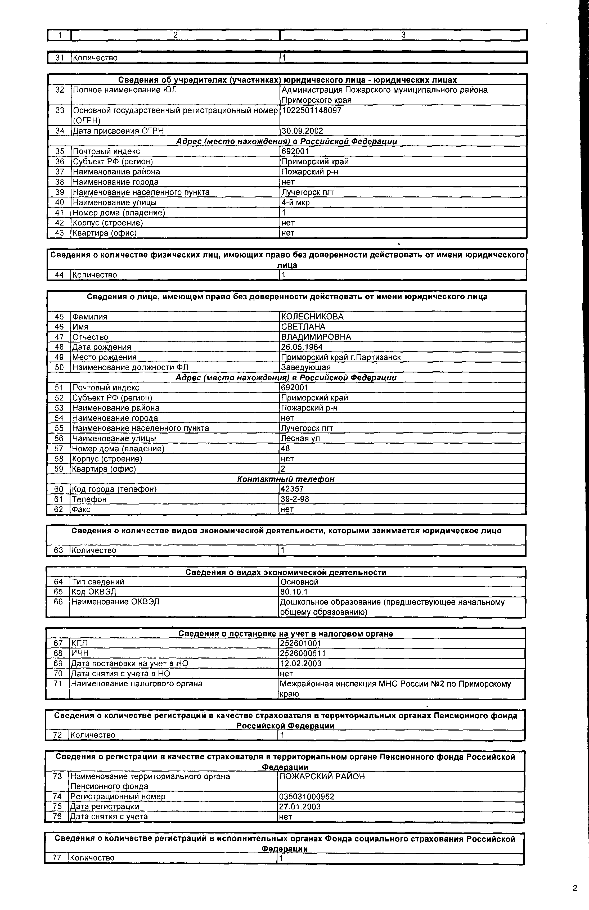
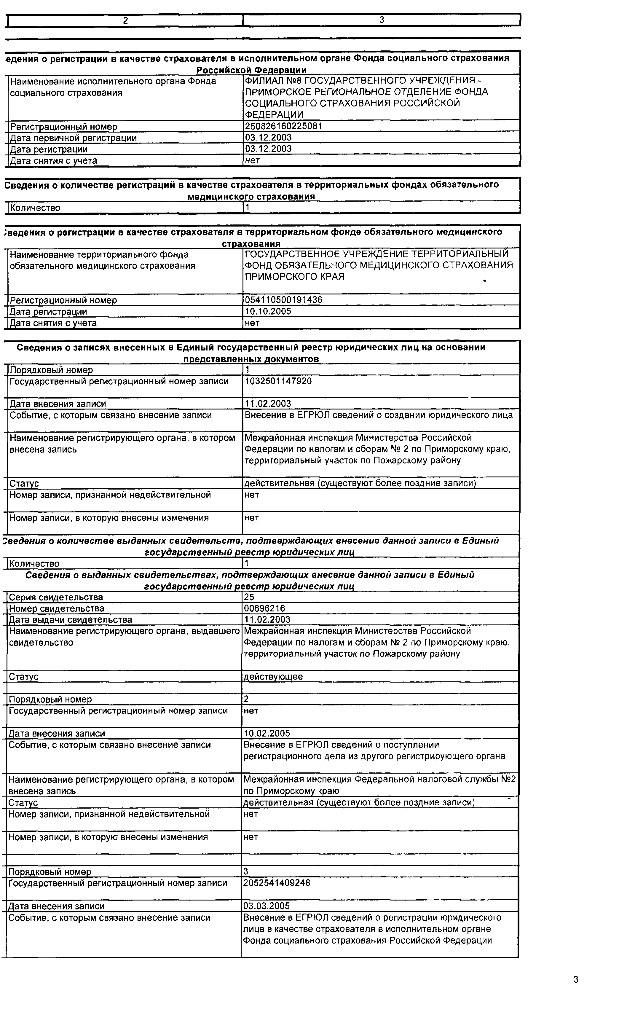
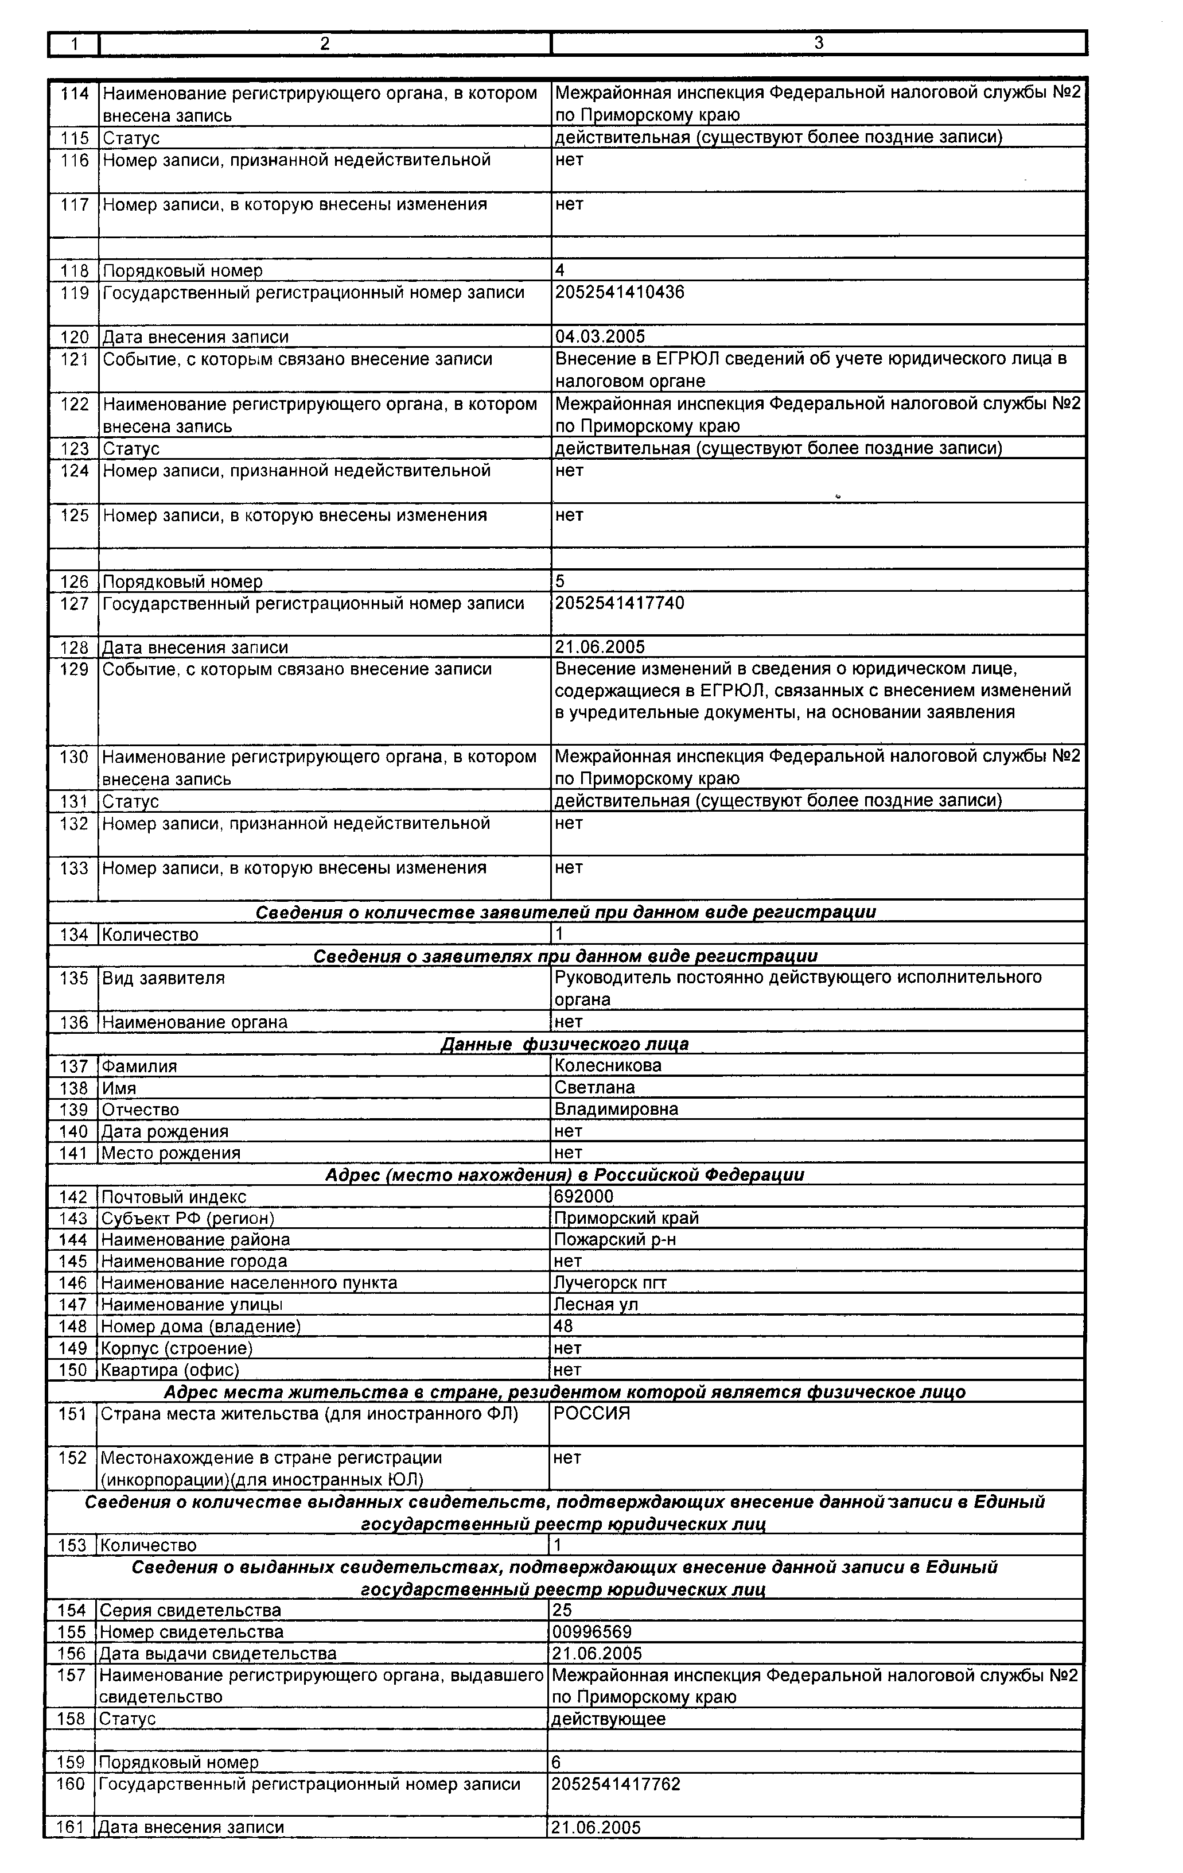
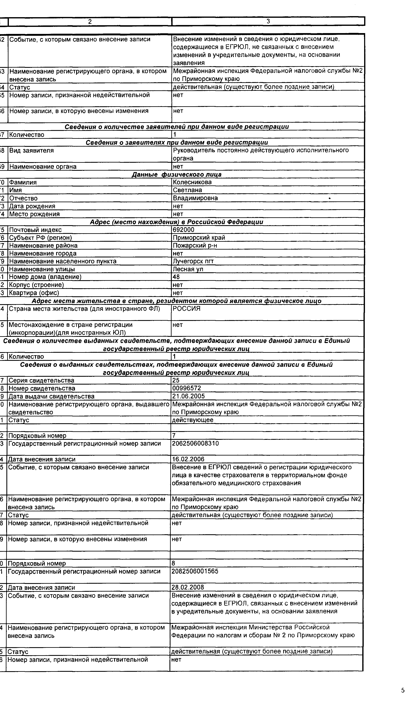
207 | Номер записи, в которую внесены изменения | нет
Сведения о количестве заявителей при данном виде регистрации
208 | Количество | 1
Сведения о заявителях п |  | ри данном виде регистрации
209 | Вид заявителя | Руководитель постоянно действующего исполнительного органа
210 | Наименование органа | нет
Данные физического лица
211 | Фамилия | КОЛЕСНИКОВА
212 | Имя | СВЕТЛАНА
213 | Отчество | ВЛАДИМИРОВНА
214 | Дата рождения | 26.05.1964
215 | Место рождения | , отсутствует, ПРИМОРСКИЙ, , ПАРТИЗАНСК
Адрес (место нахождения) в Российской Федерации
216 | Почтовый индекс | 692000
217 | Субъект РФ (регион) | Приморский край
218 | Наименование района | Пожарский р-н
219 | Наименование города | нет
220 | Наименование населенного пункта | Лучегорск пгт
221 | Наименование улицы | Лесная ул
222 | Номер дома (владение) | 48
223 | Корпус(строение) | нет
224 | Квартира (офис) | нет
Контактный телефон
225 | Код города (телефон) | 42357
226 | Телефон | 24-2-98
227 | Факс | нет
Сведения об основном документе регистрации, заявителем которого является данное лицо
228 | Номер документа | 96
229 | Дата документа | 27.02.2008
230 | Наименование документа | Р13001 Заявление об изменении сведений, вносимых в учредительные документы
Сведения о количестве выданных свидетельств, подтверждающих внесение данной записи в Единый
государственный реестр юридических лиц
231 | Количество | 1
Сведения о выданных свидетельствах, подтверждающих внесение данной записи в Единый государственный реестр юридических лиц
232 | Серия свидетельства | 25
233 | Номер свидетельства | 002971904
234 | Дата выдачи свидетельства | 28.02.2008
235 | Наименование регистрирующего органа, выдавшего свидетельство | Межрайонная инспекция Министерства Российской Федерации по налогам и сборам № 2 по Приморскому краю
236 | Статус | действующее
237 | Порядковый номер | 9
238 | Государственный регистрационный номер записи | 2082506002214
239 | Дата внесения записи | 24.03.2008
240 | Событие, с которым связано внесение записи | Внесение изменений в сведения о юридическом лице, содержащиеся в ЕГРЮЛ, связанных с внесением изменений в учредительные документы, на основании заявления
241 | Наименование регистрирующего органа, в котором внесена запись | Межрайонная инспекция Министерства Российской Федерации по налогам и сборам № 2 по Приморскому краю
242 | Статус | действительная (существуют более поздние записи)
243 | Номер записи, признанной недействительной | нет
244 | Номер записи, в которую внесены изменения | нет
Сведения о количестве заявителей при данном виде регистрации
245 | Количество | 1
Сведения о заявителях п |  | ои данном виде регистрации
246 | Вид заявителя | Руководитель постоянно действующего исполнительного органа
247 | Наименование органа | нет
Данные физического лица
248 | Фамилия | КОЛЕСНИКОВА
249 | Имя | СВЕТЛАНА
250 | Отчество | ВЛАДИМИРОВНА
251 | Дата рождения | 26.05.1964
252 | Место рождения | , отсутствует, ПРИМОРСКИЙ, , ПАРТИЗАНСК
Адрес (место нахождения) в Российской Федерации
253 | Почтовый индекс | 692000
254 | Субъект РФ (регион) | Приморский край

